Тим Кларк, Александр Остервальдер. Твоя бизнес-модель: Системный подход к построению карьеры
Надо заметить, что конспект первой книги Александра Остервальдера Построение бизнес-моделей: Настольная книга стратега и новатора является самой посещаемой страничкой моего блога… Затрудняюсь сказать, с чем это связано, но уж заслуга самого Остервальдера в этом точно есть. Надеюсь, что и вторая книга понравится читателям. Книгу надо читать обязательно в бумажном варианте. На это рассчитан ее оригинальный дизайн.
Тим Кларк, Александр Остервальдер, Ив Пинье. Твоя бизнес-модель: Системный подход к построению карьеры. – М.: Альпина Паблишер, 2013. – 260 с.
Раздел 1. Шаблон
Научитесь применять ключевые методы для характеристики и анализа организационных и персональных бизнес-моделей.
Глава 1. Мышление в рамках бизнес-модели: как адаптироваться к изменчивому миру
На базовом экономическом уровне бизнес-модель — логическая схема, согласно которой организация поддерживает свою финансовую состоятельность. Однако наш метод предлагает вам рассмотреть бизнес с одним участником — самим собой. Он поможет вам определить и модифицировать свою «персональную бизнес-модель», т.е. определить, как лучше использовать свои силы и таланты для личностного и профессионального роста.
Не имея возможности изменить ситуацию, компании вынуждены менять свои бизнес-модели (а иногда и создавать новые), чтобы оставаться конкурентоспособными. Новые бизнес-модели меняют рабочие места как в коммерческих, так и в некоммерческих сферах. Чтобы выжить, предприятия должны постоянно оценивать и менять свои бизнес-модели.
Люди тоже должны меняться. Мы не ставим знак равенства между людьми и компаниями. Но вот важная параллель: на вас, как и на большинство компаний вокруг, влияют экологические и экономические факторы, никак от вас не зависящие. А если так, то как сохранить успех и чувство удовлетворения жизнью? Вам следует оценить свои действия, а затем адаптироваться к изменившимся условиям. Способность осмыслить и охарактеризовать свою бизнес-модель поможет вам понять, как преуспеть в наши экономически бурные времена.
Глава 2. Шаблон бизнес-модели
Чтобы существующая бизнес-модель стала понятнее, задайте себе два вопроса: кто клиент? какую работу нужно выполнить для клиента? Каждая организация имеет свою бизнес-модель. Даже некоммерческая… У любой организации, которая оказывает бесплатные услуги одной группе клиентов, должна быть другая группа клиентов, которая субсидирует тех, кто не платит. У разных предприятий различные цели. Но, чтобы выжить и процветать, они должны соблюдать логику приобретения средств к существованию. У каждого должна быть жизнеспособная б из нес-модель. Определить «жизнеспособность» модели просто: денег на выходе должно быть больше, чем на входе. Или по крайней мере столько же.
Но бизнес-модели — это нечто большее, чем просто деньги и клиенты. Шаблон бизнес-модели, демонстрирующий, как складываются воедино девять ее компонентов, служит мощным инструментом для создания картины деятельности организации.
Зачем нужно рисовать рисунки? Понять, как работает организация, — задача не из легких. Структура крупной организации или многопрофильного холдинга настолько сложна, что без наглядного изображения трудно представить себе картину целиком. Шаблон бизнес-модели дает упрощенное визуальное представление о сложной структуре организации. Рисунки помогут вам выразить ваши невысказанные мысли яснее. И эта информация поможет осмыслить настоящее с большей эффективностью.
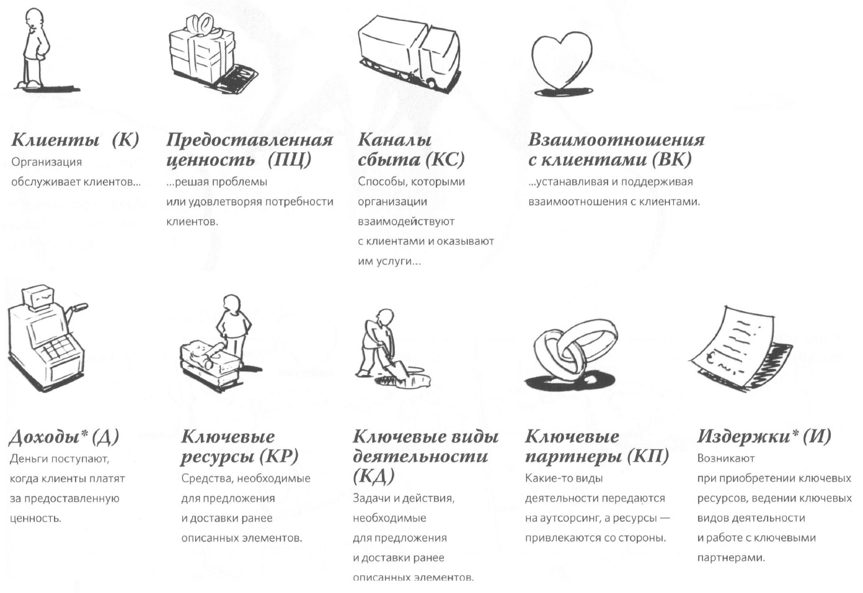
Рис. 1. Девять структурных блоков – схема, по которой организация предоставляет ценность клиенту
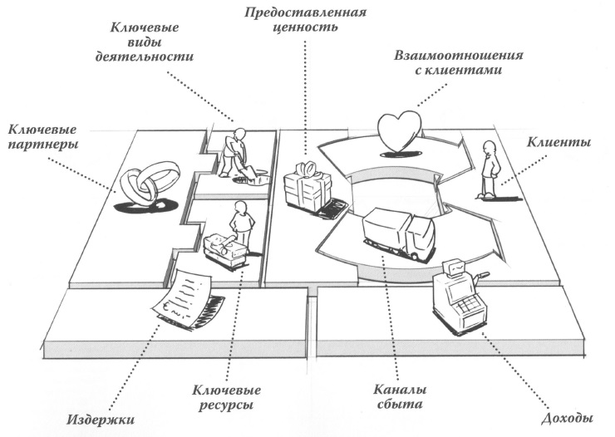
Рис. 2. Наглядный шаблон бизнес-модели
Клиенты. Организация существует благодаря клиентам. Без их денег она не выживет. Каждая организация обслуживает клиентов, объединенных в одну или несколько групп по какому-либо общему признаку (потребности, особенности поведения и т.п.). Организации, обслуживающие другие компании, называются межкорпоративными и действуют по схеме «бизнес для бизнеса» (b2b). Организации, обслуживающие потребителей, действуют по схеме «бизнес для потребителя» (b2с). Некоторые организации предоставляют и платные, и бесплатные услуги. Большинство пользователей Facebook, например, ничего не платят за ее услуги. Однако без сотен миллионов таких «неплательщиков» Facebook ничего не смог бы продать рекламодателям или исследователям. Так что для успеха бизнес-модели компании бесплатные услуги тоже необходимы. Вот что следует помнить о клиентах:
- разным клиентам нужны разные ценности, каналы сбыта или взаимоотношения;
- одни клиенты платят за услуги, другие — нет;
- есть группы клиентов, оказывая услуги которым, организации зарабатывают намного больше.
Предоставленная ценность. Рассматривайте предоставленную ценность как прибыль, созданную представлением клиенту определенной совокупности услуг или товаров. Способность предоставить исключительную ценность — вот основная причина, почему клиенты отдают предпочтение одной компании перед другой. Вот примеры видов предоставленной ценности:
- Удобство. Минимум времени, максимум удобства — вот что важно для клиентов.
- Цена. Часто клиент выбирают услугу за ее низкую стоимость. Skype, например, предоставляет услуги международной телефонной связи гораздо дешевле, чем телефонные компании.
- Дизайн. Многие клиенты готовы платить за лучший дизайн товара и/или условия предоставления услуг. Более дорогой, чем аналоги конкурентов, iPod фирмы Apple отличается прекрасным дизайном, а также высоким качеством комплексной услуги по загрузке/прослушиванию музыки.
- Бренд, или статус. Некоторые компании предоставляют ценность, предлагая клиентам возможность почувствовать себя людьми исключительными, резко отличающимися от других.
- Снижение издержек. Оказывая услуги, компании могут способствовать снижению издержек, что в итоге повышает доходы их клиентов.
- Снижение рисков. Клиентов также волнует возможность снижения рисков, в частности связанных с вложением капитала.
Каналы сбыта выполняют пять функций:
- Сообщают о наличии товаров или услуг.
- Помогают потенциальным клиентам оценить товары или услуги.
- Дают клиентам возможность купить.
- Доставляют ценность клиентам.
- Гарантируют удовлетворение от покупки благодаря персональной поддержке.
Общепринятые каналы сбыта:
- Контакты личные или по телефону.
- Сайт или магазин.
- Доставка.
- Интернет (социальные сети, блоги, электронная почта и т.п.).
- Традиционные средства информации (телевидение, радио, газеты и т.п.).
Взаимоотношения с клиентами. Организация должна четко определить, какой тип взаимоотношений будет установлен с каждым из клиентов. Персональные? Автоматизированные или по принципу самообслуживания? Разовая сделка или подписка? Кроме того, следует уяснить главную цель взаимоотношений с клиентом. Приобретение новых клиентов? Сохранение существующих? Или получение от существующих клиентов большего дохода? Со временем цель может меняться. Например, на заре развития мобильной связи взаимоотношения операторов с клиентами строились на основе агрессивных стратегий привлечения, которые включали в том числе и предложения бесплатных телефонов. С насыщением рынка стратегия изменилась, и операторы сосредоточились на удержании клиентов и получении от каждого из них максимальной прибыли. И еще: все больше компаний (например, Amazon.com, YouTube, а также ООО «Твоя бизнес-модель») создают товары или услуги вместе с клиентами.
Доходы. Организация должна: 1) точно выяснить, за что клиент готов платить; 2) принять тот способ оплаты, который предпочитает клиент. Существуют две категории доходов: 1) разовый платеж за покупку; 2) циклически повторяющиеся платежи за товары, услуги или послепродажное обслуживание/поддержку.
Рассмотрим несколько видов таких платежей:
- Прямая продажа. Это означает, что клиент приобретает права собственника на реальное изделие. Toyota, например, продает автомобили, которые покупатели вольны водить, перепродать, разобрать или разбить.
- Аренда (лизинг) подразумевает передачу клиенту временных прав на исключительное пользование чем-то (номером в отеле, квартирой, автомобилем) в течение определенного срока. Тому, кто берет товар в аренду (арендатору), не приходится платить его полную стоимость, а собственник (арендодатель) регулярно получает доход.
- Плата за услуги или пользование. Телефонные компании взимают с клиента поминутную плату за разговор, а служба доставки берет деньги за передачу посылки из одного пункта в другой. У врачей, юристов и других поставщиков услуг оплата почасовая или по результату. Продавцы рекламы, такие как GoogJe, начисляют плату по количеству кликов на баннер или контактов. Службе безопасности платят за постоянное пребывание в боевой готовности и действия по сигналу тревоги.
- Оплата подписки. Журналы, онлайновые игры и пользование тренажерными залами становятся доступны после оплаты подписки.
- Лицензирование. Владельцы интеллектуальной собственности могут передать права на пользование в обмен на лицензионный сбор.
- Брокерские проценты (за посредничество)
Ключевые ресурсы. Существует четыре типа ключевых ресурсов: персонал, материальные ресурсы, интеллектуальные ресурсы, финансовые ресурсы.
Ключевые виды деятельности. Это самое важное, что должна определить организация при создании бизнес-модели:
- Создание модели охватывает производство товаров, услуги проектирования/разработки/поставки и решение проблем. Для сервисных компаний сюда может входить и подготовка к предоставлению услуг, и предоставление услуг как таковое. Например, парикмахерские услуги «потребляются» по мере их предоставления.
- Продажа означает продвижение, рекламу или просвещение потенциальных клиентов относительно ценности услуги или товара. К особым задачам могут относиться коммерческие визиты, разработка/изготовление рекламных объявлений или проведение рекламных акций, обучение или тренинг.
- Поддержка помогает организации работать как часы, но напрямую не связана ни с созданием модели, ни с продажей. Это, например, наем сотрудников и выполнение бухгалтерской или другой административной работы.
Мы склонны думать о своей работе в терминах задач – ключевых видов деятельности, – а не в терминах ценности, которую эта деятельность приносит. Но клиент, выбирая организацию, больше интересуется ценностью, которую получит, нежели самой задачей.
Ключевые партнеры. Их сеть помогает сделать бизнес-модель эффективной. Организации нет смысла владеть всеми нужными ресурсами или заниматься каждым видом деятельности. Некоторые действия требуют дорогостоящего оборудования или исключительного знания дела. Партнеры тем не менее могут и выйти за пределы отношений «изготовить — купить». Фирма по прокату свадебных платьев, флорист и фотограф, например, могут бесплатно «поделиться» друг с другом клиентами и рекламировать свои услуги на взаимовыгодной основе.
Издержки. Приобретение ключевых ресурсов, ведение ключевых видов деятельности и работа с ключевыми партнерами — все приводит к издержкам. Денежные средства необходимы, чтобы создавать и предоставлять ценность, поддерживать взаимоотношения с клиентами и получать доход. Затраты можно ориентировочно рассчитать после определения ключевых ресурсов, ключевых видов деятельности и ключевых партнеров.
Масштабируемость — важное понятие, связанное как с издержками, так и с общей эффективностью бизнес-модели. Оно означает, что бизнес может справиться с резким увеличением спроса — эффективно обслужить еще больше потребителей, причем не за счет излишнего напряжения сил или снижения качества. В терминах финансов масштабируемость подразумевает, что издержки по обслуживанию каждого «лишнего» потребителя не только не возрастут и даже не останутся прежними, а наоборот, снизятся.
Хорошим примером масштабируемого бизнеса может служить компания — разработчик программного обеспечения. Однажды разработанный программный продукт можно воспроизводить и распространять по низкой цене. Затраты на обслуживание дополнительного потребителя — того, например, кто скачивает программу — по сути равны нулю.
И наоборот, бизнес консультационных фирм и фирм, оказывающих бытовые (или личные) услуги, редко бывает масштабируемым. Каждый час, потраченный на обслуживание дополнительного клиента, — это лишний час времени специалиста: дополнительные издержки по обслуживанию каждого «лишнего» потребителя остаются прежними. Поэтому с финансовой точки зрения масштабируемый бизнес более привлекателен, чем немасштабируемый. (Любопытно, что Насим Талеб в Черном лебеде в главе 3 с говорящим названием «Спекулянт и проститутка» дает строго противоположную рекомендацию… )
Глава 3. Шаблон персональной бизнес-модели
Шаблон точно так же пригоден для личной бизнес-модели, как и для бизнес-модели организации. Впрочем, есть и пара отличий, которые стоит взять на заметку:
- В персональной бизнес-модели ключевым ресурсом являетесь вы сами: ваши интересы, навыки и способности, личностные качества и активы, которыми вы владеете или распоряжаетесь. В организациях ключевые ресурсы включают в себя более широкий диапазон ресурсов, в том числе и других людей.
- В персональной бизнес-модели берутся в расчет бесчисленные нематериальные издержки (например, стрессы) и столь же нематериальные прибыли (например, удовлетворение). В то время как в бизнес-модели организации издержки и прибыли рассматриваются только в денежном выражении.
При составлении персональной бизнес-модели вам будут полезны описания альтернативных структурных блоков (рис. 3).
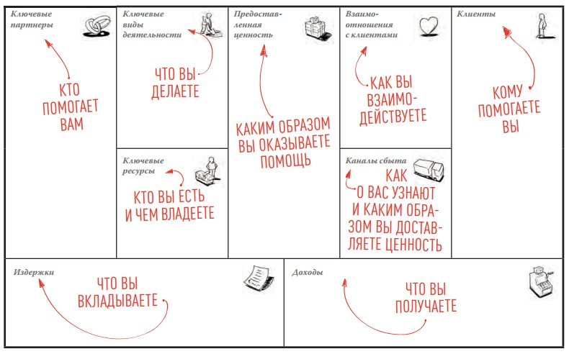
Рис. 3. Шаблон персональной бизнес-модели (можно скачать в формате pdf с сайта http://businessmodelyou.com/)
Cоставляя первую персональную бизнес-модель, остановитесь на том деле, которым зарабатываете на жизнь. Ясное, четкое и красочное описание вашей профессиональной деятельности ляжет в основу дальнейшего учета таких нематериальных элементов карьеры, как удовлетворение, стрессы, признание, требования времени, общественный вклад и т.д.
Ключевые ресурсы (Кто вы есть / чем владеете). Ваши персональные ключевые ресурсы включают то, чем являетесь вы сами: 1) ваши интересы; 2) способности и навыки; 3) личностные качества, а также то, чем вы владеете: знания, опыт, личные и профессиональные контакты и прочие материальные и нематериальные ресурсы или активы.
Ваши интересы — то, что вас привлекает — вполне могут стать самым драгоценным вашим ресурсом. Потому, что интересы — движущая сила вашей карьеры. Включите ваши главные интересы в структурный блок ключевых ресурсов.
Следом идут способности и навыки. Способности — это природные, врожденные таланты: благодаря им вам многое удается без труда. Перечислите то, что присуще именно вам: например, пространственное мышление, умение координировать работу, технические способности. Навыки — тоже своего рода таланты, но приобретенные в результате обучения и практики. Перечислите и их: например, умение ухаживать за больными, проводить финансовый анализ, строить здания, разрабатывать компьютерные программы. А в качестве завершающего штриха опишите свои личностные качества (на данный момент): например, умение понимать других, трудолюбие, общительность, уравновешенность, чувство собственного достоинства, вдумчивость, обязательность и т.д.
Чем вы владеете. Сюда относятся материальное имущество и нематериальные активы. Если, например, у вас есть сеть профессиональных контактов, сделайте ее набросок. Можно также записать обширный технический опыт, прочную профессиональную репутацию, интеллектуальное лидерство в определенной области, любые публикации и/или другую интеллектуальную собственность — все это ваши достижения. И наконец, запишите любое, находящееся в личной собственности материальное имущество, необходимое или потенциально полезное для работы, в частности транспортные средства, инструменты, спецодежду, деньги или физические активы, необходимые для построения карьеры и т.д.
Ключевые виды деятельности (Что вы делаете). Ключевые виды деятельности — что вы делаете —естественным образом вырастают из ключевых ресурсов. Другими словами, каковы вы сами — таковы и ваши поступки. Заполняя в шаблоне этот структурный блок, подумайте о задачах первостепенной важности, которые вы регулярно выполняете в ходе работы. Помните: ключевые виды деятельности — просто действия, выполненные в интересах клиентов.
Клиенты (Кому помогаете вы). К числу ваших клиентов или групп клиентов относятся люди из вашей организации, которые в своей работе зависят от вашей помощи (если вы работаете на себя, можете считать организацией свою профессиональную деятельность). Сюда входят руководитель организации, ваш непосредственный начальник. Также вспомните о тех, кто связан с вашей организацией. Как насчет клиентов или компаний, которые покупают товары или которым нужны услуги вашей организации?
Предоставленная ценность (Каким образом вы оказываете помощь). Перед тем как приступать к определению ценности, неплохо спросить себя: «Для выполнения какой работы клиент меня "нанимает"? Что даст клиенту выполнение этой работы?» Понимание, как тот или иной ключевой вид вашей деятельности приводит к формированию предоставленной ценности, является главным при составлении вашей бизнес-модели.
Каналы сбыта (Как о вас узнают и каким образом вы доставляете ценность). Этот структурный блок включает пять позиций того, что на деловом жаргоне называется «процесс маркетинга». Эти позиции лучше всего описать в виде вопросов:
- Как потенциальные клиенты поймут, чем вы можете им помочь?
- Как они определят, приобретать ли вашу услугу?
- Каким образом они ее приобретут?
- Каким образом вы доставите клиентам приобретенное?
- Как вы убедитесь, что клиент доволен?
Взаимоотношения с клиентами (Как вы взаимодействуете). Каким образом вы взаимодействуете с клиентами? Обеспечиваете персональное обслуживание? Или же ваши взаимоотношения более «пассивны» и основываются главным образом на электронной почте или ином письменном общении? Можно ли ваши взаимоотношения охарактеризовать как разовую сделку или как длительные услуги? Сосредоточиваетесь ли вы на расширении клиентской базы (привлечении) или удовлетворении уже существующих клиентов (сохранении)? Внесите свои ответы в шаблон.
Джессика призналась, что она — «дитя компьютерного века» и ей проще послать электронное письмо, чем поговорить лично или по телефону. Бизнес-коуч Уайли предложил Джессике при любой возможности звонить клиентам по мобильному. Она последовала совету, и вскоре ее отношения с клиентами стали гораздо теплее. Телефонный разговор зачастую был более результативным и создавал взаимопонимание и симпатию, которые сохранялись и при личной встрече.
Ключевые партнеры (Кто помогает вам). Ключевые партнеры — те, кто поддерживает вас как специалиста и помогает успешно выполнять работу. Ключевые партнеры могут помочь с мотивацией, дать совет или предоставить возможности для роста. Они могут обеспечить и другими ресурсами, необходимыми для качественного выполнения определенных задач. К ключевым партнерам относятся коллеги по работе и наставники, члены профессионального сообщества, семья и друзья, а также профессиональные консультанты. Перечислите своих ключевых партнеров. Позднее, возможно, вы захотите увеличить их круг.
Доходы (Что вы получаете). Перечислите источники своих доходов — зарплату, выплаты по контракту или гонорары, опционы на акции, авторские вознаграждения и любые другие денежные платежи. Прибавьте сюда и такую прибыль, как медицинская страховка, пенсионные выплаты или помощь в оплате обучения. Позднее, основательно подумав над тем, как реорганизовать свою бизнес-модель, укажите и такую нематериальную прибыль, как возросшая удовлетворенность, признание и общественный вклад.
Издержки (Что вы вкладываете). Издержки — то, что вы вкладываете в свой труд: время, энергию и, конечно, деньги. Перечислите все невозмещенные материальные затраты, такие, например, как:
- плата за тренинг или подписку;
- коммунальные платежи, расходы на проезд и общение;
- транспорт, инструменты или спецодежда;
- расходы на Интернет, телефон, транспортировку или коммунальные услуги, когда вы работаете на дому или на территории клиента.
К издержкам относятся также стрессы или неудовлетворенность, возникающие в результате ключевых видов деятельности или работы с ключевыми партнерами.
Журналистка по образованию и призванию, Крис Берне редактировала статьи университетских профессоров. И в один прекрасный день Крис поняла, что истинная ценность ее работы заключается вовсе не в редактировании: на самом деле она помогает клиентам писать статьи, публикуемые в ведущих академических журналах. Поэтому решила значительно поднять свою ставку за час и назначить плату за время, потраченное на исследования. И что же? Клиентов стало больше, чем прежде.
Раздел 2. Раздумья
Пересмотрите свои жизненные цели и определитесь со своими личными и карьерными устремлениями.
Глава 4. Кто вы?
«Многим, кто ищет работу своей мечты, это не удается, потому что они мало знают не о рынке труда, а о самих себе», — говорит Ричард Боллс, автор руководства по построению карьеры «Какого цвета ваш парашют?», остающегося бестселлером вот уже более 40 лет. Работу своей мечты легче придумать, чем найти, поскольку отыскать ее очень непросто. Созидание же требует лишь знаний о самом себе.
Специалисты по построению карьеры иногда побуждают своих клиентов погрузиться в процесс самоанализа с помощью Колеса бытия (рис. 4).
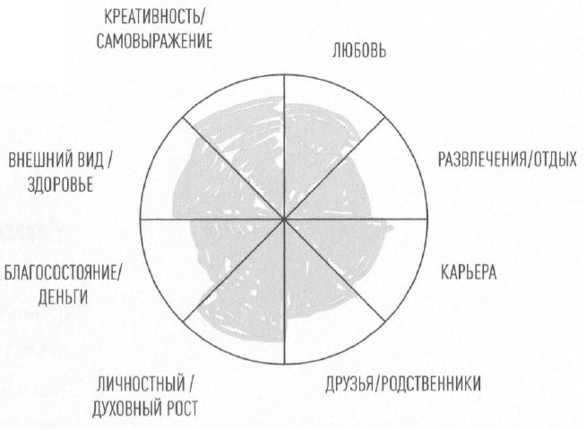
Рис. 4. Колесо бытия
Выберите восемь тем из числа вышеперечисленных (или напишите свои). На отдельном листе бумаги начертите круг, разделите его на восемь секторов, напишите в каждом одну из тем и на каждой грани сектора точкой поставьте уровень своей удовлетворенности, исходя из того, что центр Колеса — это «нулевая удовлетворенность», а периметр — «полная». Затем соедините все точки и закрасьте получившуюся в центре фигуру. Полностью закрашенный круг означает, что вы совершенно удовлетворены всеми аспектами своей жизни. Если остались «светлые» места, как на рисунке, значит какие-то стороны вашей жизни требуют пристального внимания.

Ответ на вопрос «Кто я?» Поразмыслив, какое место работа и другие дела занимают в вашей жизни, вы, возможно, заметили некоторую диспропорцию. Как восстановить равновесие? В детстве мы всегда точно знаем, кто мы и чем нам нравится заниматься. Но, по выражению Маркуса Бакингема (см. М. Бакингем, К. Коффман. Сначала нарушьте все правила! Что лучшие в мире менеджеры делают по-другому?), в какой-то момент «детская ясность затуманивается и вы начинаете больше прислушиваться к окружающему миру, чем к себе. Мир ведь так навязчив, и вот уже вы отрекаетесь от себя, чтобы подстроиться к его требованиям».
Есть смысл предположить, что наша карьера и все ценности определяют не наши, а чужие надежды. Нередко родные, ровесники и учителя убеждают нас строить карьеру по их выбору, руководствуясь «безопасностью», «стабильностью», «респектабельностью», «хорошей зарплатой» или еще чем-то.
Впрочем, с чужими надеждами связана еще одна проблема: мы можем считать их своими, поскольку стремление к общественному признанию легко одерживает верх над нашими внутренними ориентирами. Но что если чужие надежды не так уж нам и полезны? Давайте попробуем провести один эксперимент.
Мысленно вернитесь на 20 лет назад. Чем вам нравилось заниматься? Что доставляло вам удовольствие — игры, хобби, спорт, внеклассная работа или школьные занятия? Припомните свои врожденные склонности. Вспомните, чем тогда вы могли заниматься часами, забыв обо всем на свете. За какими занятиями время летело стрелой? Запишите свои мысли.
Если взрослый человек не в состоянии признать и реализовать свои увлечения хоть в какой-нибудь форме, он рискует прожить жизнь, так и не испытав полного счастья.
Ричард Боллс — пожалуй, самый влиятельный в мире консультант по построению карьеры — разработал прекрасный способ правильно ответить на решающий вопрос «Кто я?». Возьмите десять чистых листов бумаги. На каждом напишите: «Кто я?» А ниже на каждом листе дайте по одному ответу на этот вопрос. Закончив, просмотрите все десять листов и конкретизируйте то, что написали. Добавьте следующее; 1) почему вы это написали; 2) что волнует вас в этой фразе. Закончив с этим, пересмотрите и перегруппируйте листки в порядке убывания приоритета. Другими словами, определите, что является для вас важнейшим, и этот листок положите наверх. Следом листок с менее важным признаком. И так далее, пока сложите всю стопку. Пересмотрите еще раз все десять листов и внимательно перечитайте, как вы описали то, что вас волнует. Посмотрите, нет ли среди этих ответов чего-нибудь общего. Если есть, кратко запишите это на отдельном листке бумаги. Вуаля! Начинаете улавливать, какими должны быть работа вашей мечты, карьера или цели, чтобы вы ощущали вдохновение, удовлетворенность жизнью и собственную полезность?
Большинство специалистов по построению карьеры признают, что работа приносит удовлетворение, когда совпадают три фактора: интересы, навыки и способности, особенности характера.
Вспомните события своей линии жизни и обведите кружком свои удачи. Теперь ознакомьтесь с таблицей (рис. 5). Отметьте точные слова (или наиболее близкие по смыслу), которыми можно охарактеризовать ваши действия в дни удачи. Подсчитайте отметки в каждом столбце.
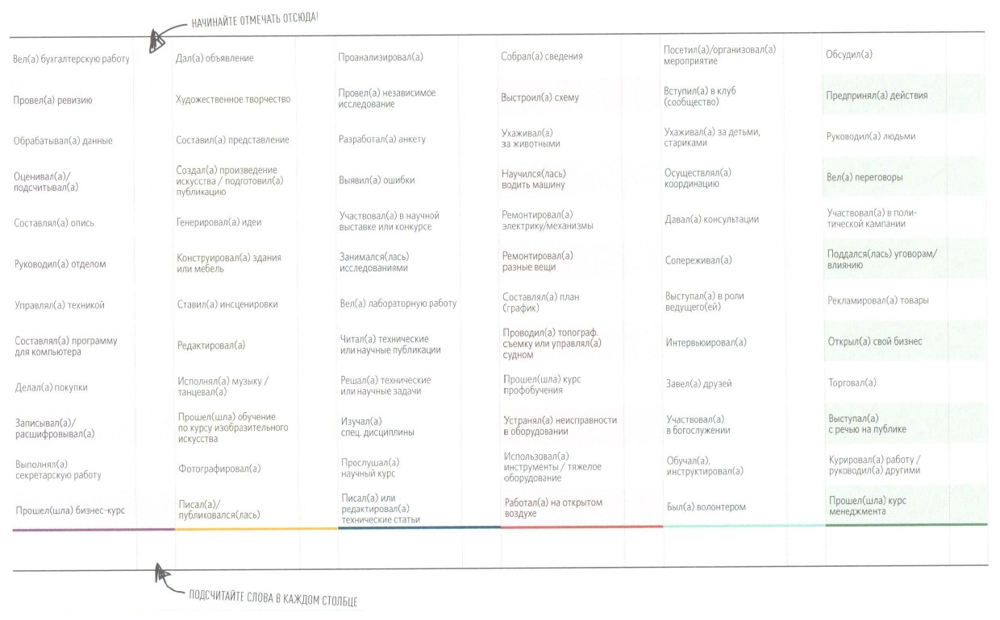
Рис. 5. Выявление навыков и способностей (кликните на рисунке, чтобы лучше его рассмотреть)
Личностные качества и окружение. Это упражнение, основанное на известной методологии карьерных оценок и рекомендаций, поможет вам подойти к выбору работы сточки зрения ваших личностных качеств, а также рабочего окружения, которое им созвучно (или противоречит). Несколько десятилетий назад профессора психологии Джона Холланда озарило: профессиональные интересы есть отражение личностных качеств. Это означает, что в выборе профессии и места работы проявляются личностные качества, точно так же, как и в выборе друзей, хобби, развлечений и учебного заведения. Из чего следует, что удовлетворенность карьерой зависит от степени совместимости личностных качеств сотрудника с его рабочим окружением (важное примечание: рабочим окружением, как правило, называют рабочий коллектив). Холланд разработал классификацию типов личности (человеческих наклонностей), делая акцент на том, как в человеке выявляются различные черты. Просто одни наклонности проявляются сильнее, чем другие (рис. 6).
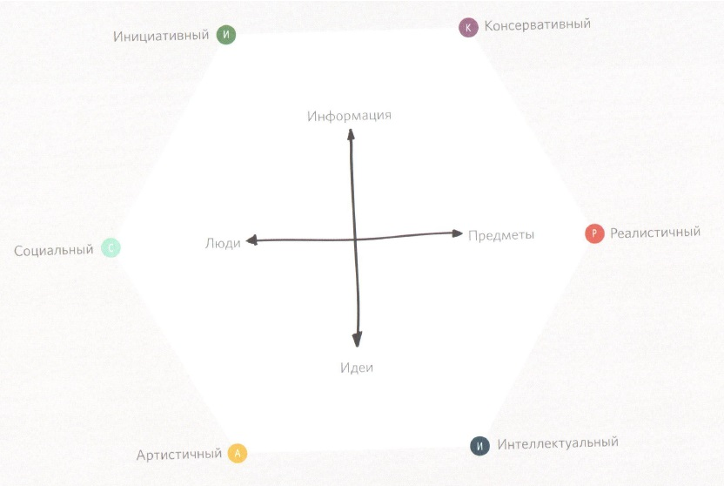
Рис. 6. Типы личности по Холланду
Социальный. Предпочитают работать с людьми. Любят поучать, развивать, помогать или лечить. Обладают способностями к межличностным отношениям / учебе. Склонны избегать деятельности и ситуаций, связанных с принятием прагматических решений.
Артистичный. Предпочитают работать с материальными и нематериальной вещами, создавая из них предметы искусства. Артистические/музыкальные/лингвистические способности. Склонны избегать заурядной или строго распланированной деятельности.
Интеллектуальный. Предпочитают исследовать/анализировать физические, биологические или культурные явления. Обладают научными/математическими способностями. Склонны избегать задач и ситуаций, связанных с необходимостью проявлять предприимчивость.
Инициативный. В ходе реализации проекта или при возможности получить экономическую прибыль, предпочитают оказывать влияние/руководить. Способности к лидерству/убеждению. Склонны избегать задач или ситуаций, требующих скрупулезной работы или длительной концентрации внимания.
Консервативный. Предпочитают систематизировать/обрабатывать данные в процессе заранее спланированной, структурированной работы. Хорошо выполняют конторскую/бухгалтерскую работу. Склонны избегать двусмысленных, творческих, нестандартных задач или ситуаций.
Реалистичный. Предпочитают pa6oтать с инструментами, техникой или животными, нередко на открытом воздухе. Обладают техническими/спортивными способностями. Склонны избегать деятельности, требующей выполнения общественных обязанностей, и аналогичных ситуаций.

К какому типу относитесь вы? Чтобы лучше понять собственные наклонности, вернитесь к таблице (рис. 5). Виды деятельности, относящиеся к шести типам, обозначены цветом: красным, голубым, желтым, синим, зеленым или фиолетовым (под каждым столбцом проведена черта соответствующего цвета). Итоги подсчетов по каждому столбцу таблицы запишите в шестиугольник (рис. 7). Если, например, с голубым цветом у вас соотносится больше слов, чем с другими, значит, вас можно назвать интеллектуальным типом. Удовлетворенность карьерой в немалой степени зависит от совместимости личности сотрудника с его рабочим окружением.
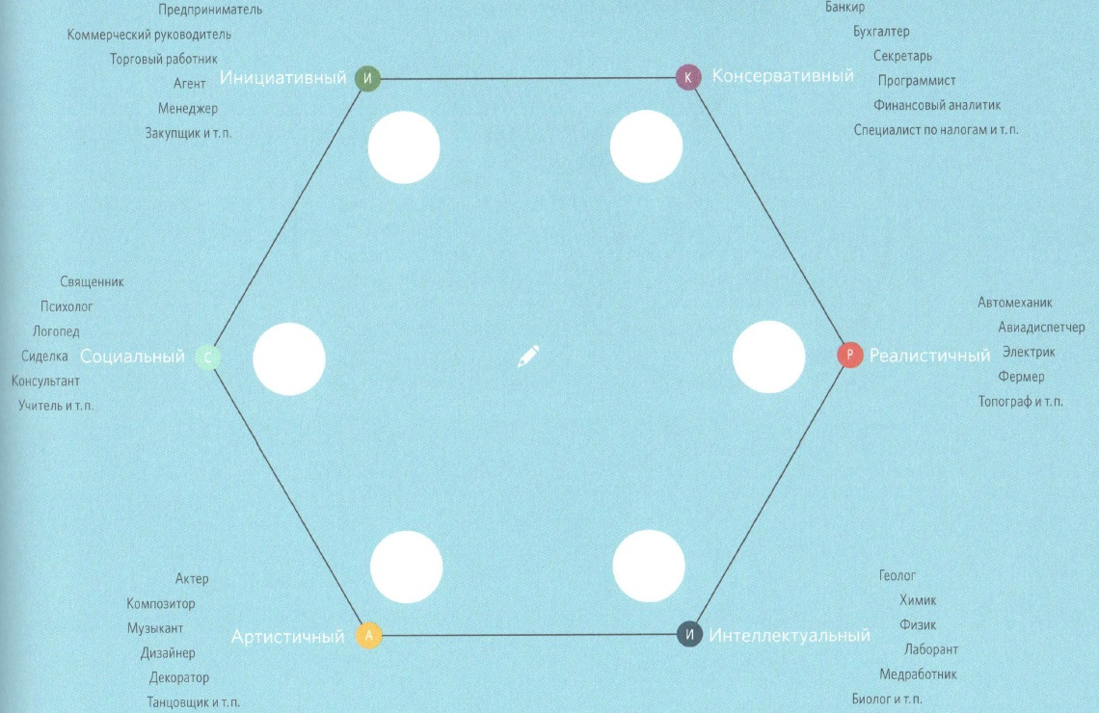
Рис. 7. К какому типу относитесь вы?
(Надо отметить, что в литературе встречается два подхода: человек ведет себя в соответствии с тем, кто он есть, или в соответствии с ситуацией. Истина, наверное, как обычно, по середине… На эту тему см. Дэниел Гоулман. Эмоциональное лидерство, Манфред Кетс де Врис. Мистика лидерства. Развитие эмоционального интеллекта.)
Что вы за человек? Вот простое, но эффективное упражнение по самопознанию, которое можно выполнить вместе с другом, коллегой, начальником, кем-то из родителей или партнером, неплохо знающим ваш характер и личностные качества.
- Сделайте несколько копий перечня личностных качеств (фрагмент перечня см. рис. 8; полностью перечень приведен в Excel-файле). На одной копии кружком обведите качества, которые, по-вашему, более всего вам соответствуют. Их должно быть не меньше десятка, а лучше больше.
- Раскройте, что означают для вас эти слова. Если вы, к примеру, отметили «упорный», напишите что-нибудь вроде «работая над проектом, я делаю это упорно и усердно, ни на что не отвлекаясь».
- Одну из копий попросите заполнить человека, которому доверяете, — друга, коллегу, начальника, родственника или кого-то еще. Пусть он обведет кружком десяток или более качеств, наиболее характерных, по его мнению, для вас. Просьбу можно сформулировать так: «Я пытаюсь определить, каким меня видят окружающие. Не отметишь ли самые характерные мои черты?»
- Потом попросите этого человека объяснить, почему он отметил именно эти качества, а не другие. Разговор можно начать примерно так: «Слушай, ты отметил "креативный". А в чем это проявляется? По-твоему, креативность для меня настолько важна? Объясни поподробнее, пожалуйста».
- Пусть такой перечень заполнят как можно больше заслуживающих доверия лиц. Изучите заполненные листы: есть ли там совпадения? Воспринимают ли вас окружающие так, как вы воспринимаете себя? Вы можете обнаружить, что люди видят в вас такие качества, о которых вы даже не подозревали. (Добиться аналогичной обратной связи можно, воспользовавшись соответствующим веб-сервисом, например, http://www.checkster.com/)
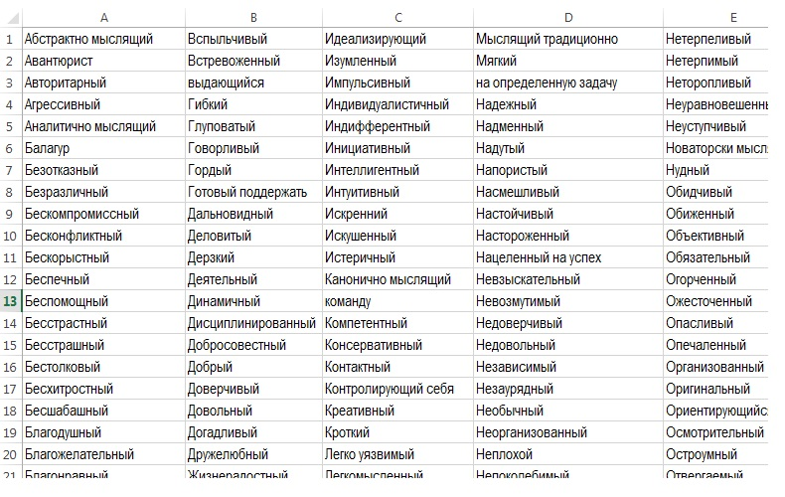
Рис. 8. Перечень личностных качеств
Для каждого человека работа имеет свой смысл. А этот смысл составляет немалую долю того, кто мы есть. Выделяют четыре категории:
- Работа как обычный труд. К этой категории относится работа ради средств к существованию, без особого личного вклада или удовлетворения.
- Работа как карьера. Мотивом такой работы служит стремление к успеху, достижениям и положению в обществе.
- Работа как призвание. Слово «призвание» произошло от понятия «призванный» заниматься конкретной работой либо внешними силами (Богом, обществом), либо внутренними: природным даром, требующим выхода.
- Работа как самореализация. Для этой категории наиболее характерна мотивировка сильным (или даже страстным) интересом, но без всепоглощающего, всеобъемлющего свойства призвания. Люди, видящие в работе самореализацию, могут выбрать нетрадиционные способы продвижения по службе, в которых личные интересы будут доминировать над денежным вознаграждением, признанием или престижем. Такая работа может стать смыслом жизни.
Понятно, что в реальности эти четыре категории не встречаются в чистом виде. В отношении любого человека к работе содержатся элементы каждой категории. Однако распределение по категориям помогает понять, в какой степени работа составляет смысл нашей жизни.
Знать, чего хочешь, — ненормально. Это редко встречающееся и труднодостижимое завоевание психологии.
Абрахам Маслоу
Как вы проводите большую часть своего времени? Для многих из нас было огромным облегчением выяснить, что не знать, чего хочешь, — это, скорее, норма, чем исключение. Многих утешает признание, что:
- нет никакого однозначного или точного «смысла» работы;
- жизнь предлагает множество источников удовлетворения амбиций и самореализации, как относящихся, так и не относящихся к работе;
- наши представления о работе, как и о наших способностях выполнять определенный труд, меняются с возрастом;
- работа не ограничивает вас ни в чем — если только вы сами этого не хотите.
Глава 5. Определите свои карьерные цели
Независимо от того, какой путь вы выберете, цель важнее навыков: «Удивительно, сколько профессиональных возможностей открывается, когда в качестве отправных точек для пересмотра карьеры вы используете не навыки, а ценность и цель».
Именно целью руководствуются при разработке бизнес-модели. В этом смысле цель является решающим «внешаблонным» элементом. Она также существенно ограничивает результат: никакая организация или здание не могут служить любой цели. То же справедливо и для персональных бизнес-моделей. Чтобы изменить или построить персональную бизнес-модель, сначала нужно прояснить цель, лежащую в ее основе. Считайте цель своеобразным «метаслоем», руководящим построением вашей персональной бизнес-модели.
Если вы не скорректируете свою работу в соответствии с изменившейся целью, то просто переложите возникшую проблему на другой стол.
Брюс Хейзен
Статья о вас с фотографией на обложке! Это упражнение разработал Дэвид Сиббет. Оно ставит задачу воображению и помогает связать вашу цель и основные интересы. Представьте, что это произошло два года назад: в ведущем издании только что вышла большая статья о вас, с вашими высказываниями и фотографией. Вот это да! Как называется это издание? Выберите журнал, газету или программу, появлением в которой вы могли бы гордиться. О чем эта статья? Почему выбрали именно вас? Выпишите некоторые цитаты из интервью. Можете даже скомпоновать коллаж с цитатами, врезками (боковыми колонками), вырезанными из журналов картинками или диаграммами. Это упражнение особенно эффективно для групповых занятий, когда участники могут поделиться своими «статьями с фотографиями на обложке» и обсудить их.
Три вопроса. Вот еще одно упражнение, идеальное для занятии вдвоем или небольшой группой. Участники могут законспектировать свои мысли, а потом поделиться с остальными и обсудить. (1) Припомните события, когда вы ощущали удовлетворение. Что вы делали? Почему эти занятия вызвали у вас такие чувства? Опишите все поподробнее. (2) Назовите тех, кого считаете образцом для подражания. Кем вы восхищаетесь больше всего и почему? Охарактеризуйте в нескольких словах каждого из этих людей. (3) Каким бы вы хотели остаться в воспоминаниях друзей? Отметьте несколько своих качеств, которые они, по-вашему, могли бы упомянуть в надгробной речи.
Ваша совсем новая жизнь. Однажды вас удивит курьер, который вручит объемистый пакет с юридическими документами. Богатый, эксцентричный дядюшка Ральф умер, оставив вам в наследство $18 млн., но, чтобы получить эти деньги, придется выполнить два условия. По желанию дяди Ральфа вы должны уйти с работы и в течение двух лет выполнить две задачи – по одной в год. В течение этих двух лет вы будете получать ежемесячное пособие на жизнь плюс компенсацию за расходы, связанные с выполнением задач, – на разъезды и обучение. В конце первого года вы получите половину причитающихся вам денег ($9 млн.), а другая останется в доверительном фонде и будет перечислена вам, когда вы выполните вторую задачу.
1. Год первый, задача первая. Проведите этот год, приобретая новые знания. Вам нужно будет посещать колледж, университет или еще какое-нибудь классическое учебное заведение. Следует просто сосредоточиться на познании нового. Итак, что вы будете изучать? Каким образом станете совершенствоваться?
2. Год второй, задача вторая. Найдите, что поддерживать. В вашем распоряжении был год, чтобы найти, изучить, поучаствовать и окончательно выбрать идею или проект, которые могли бы помочь людям (округе/городу/стране/миру/окружающей среде) и какие вы будете по-настоящему продвигать. На эту идею или проект в конце второго года вы должны пожертвовать оставшиеся $9 млн. из доверительного фонда. Какую идею или проект вы выбрали?
– Эпилог –
Год третий: ваш образ жизни. Какой образ жизни будет доставлять вам удовольствие после выполнения этих задач? У вас осталось $9 млн. Где вы станете жить? С кем? Как будете проводить время? Какой род деятельности предпочтете? Будете ли и дальше стремиться к самосовершенствованию?
Вы разработали колоссальный исходный материал, чтобы определить цель своей карьеры. Теперь пришла пора составить декларацию целей. Вообразите себя финансово независимым (как в предыдущем упражнении) и готовым начать ту жизнь, о какой мечтаете. Законспектируйте свои мысли об этой новой жизни, воспользовавшись приведенными ниже заготовками (рис. 8).
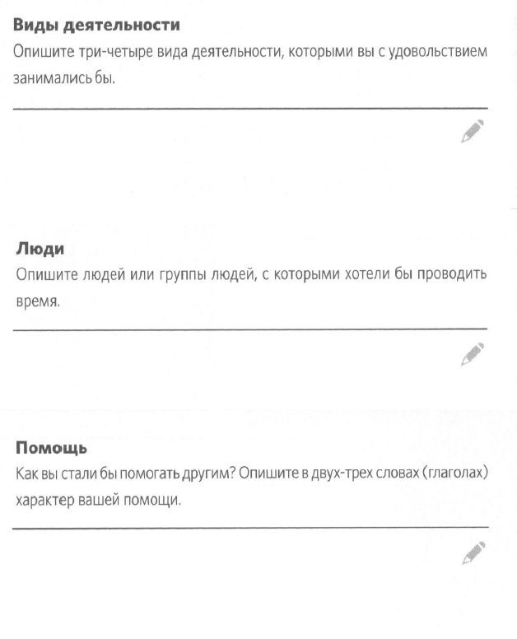
Рис. 8. Разрабатываем декларацию целей
Для формулировки цели не используйте сложных предложений, лучше что-нибудь попроще, вроде: «Я хотел бы помогать людям, действуя так…» Затем заполните таблицу глаголами и существительными, записанными ранее в заготовках (см. рис. 8). Первыми ставьте слова, обозначающие то, что нравится вам больше всего!
Рис. 9. Шаблон для формулировки цели
Есть! Вы составили несколько впечатляющих (хотя, возможно, и бестолковых) предложений, указывающих на настоящую, нужную цель. Считайте это первым черновиком формулировки цели. Конечно, потом вам захочется поиграть словами, сделать предложения более осмысленными, но сейчас вы осознали главное — идею. Вот как заполнила эту таблицу одна из участниц форума «Твоя бизнес-модель» (рис. 10). И хоть составленные ею фразы не отличались отточенностью, лежащая в их основе идея была достаточно ясной, чтобы из имеющихся слов составить следующую декларацию цели: Я хотела бы помогать не нашедшим себя специалистам и молодежи налаживать жизнь, вдохновляя и поддерживая их.
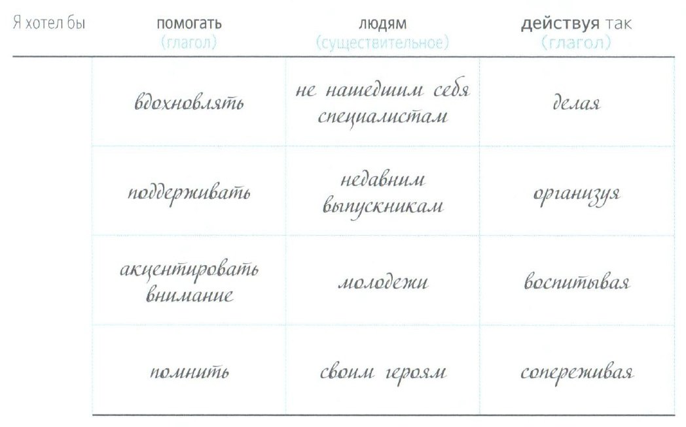
Рис. 10. Пример заполнения шаблона для формулировки цели
Пустить цель в ход. Вы не находите, что формулировка цели сильно напоминает шаблон персональной бизнес-модели: хотел бы помогать соответствует предоставленной ценности; люди соответствует клиентам (и соратникам); действуя так соответствует ключевым видам деятельности. Ваша формулировка цели является решающим шагом к переосмыслению персональной бизнес-модели, основанной на действиях, которые вы хотели бы выполнить, чтобы предоставить ценность клиентам (рис. 11).
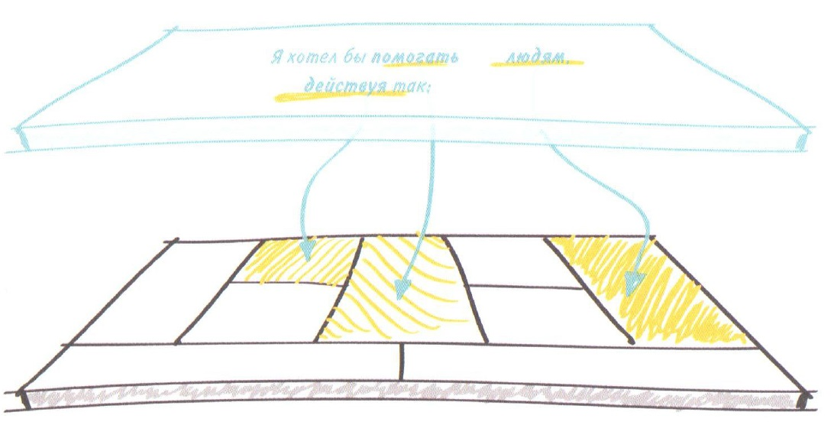
Рис. 11. Изменение модели на основе цели
А если определить свою цель никак не удается? Что если с определением цели возникают проблемы? Во-первых, признайте, что в этом вы не одиноки: по словам одного писателя, лишь у трех процентов людей хватает смелости отыскать свою мечту и следовать ей. Во-вторых, добиться успеха и удовлетворенности жизнью вы сможете, по-настоящему сосредоточившись на любом занятии. Стоит отметить, что со временем цели меняются, причем по разным причинам.
Раздел 3. Пересмотр
Скорректируйте или полностью перепланируйте свою трудовую жизнь с помощью нашего шаблона и открытий из предыдущих разделов.
Глава 6. Будьте готовы «открыть» себя заново
Изменить образ мыслей. Давайте начнем с красивого умственного эксперимента, предложенного великим британским философом Бертраном Расселом в начале 1900-х. Представьте 20 человек, одновременно рассматривающих стул (рис. 12А). Каждый из этих 20 наблюдателей видит стул по-своему. Одни видят его так (Б). Другие — эдак (В). Высокий человек может увидеть его таким (Г). Иными словами, могут существовать 20 различных взглядов на один и тот же стул — 20 различных его изображений. И все эти изображения точны? Да. А если все они точны, то что же из них стул? М-м-м-да... Ответ? Да ничто. Все изображения, все взгляды — не более чем представление о стуле, но не сам стул. И если стул является объективной реальностью, то наши впечатления о нем могут разительно отличаться.
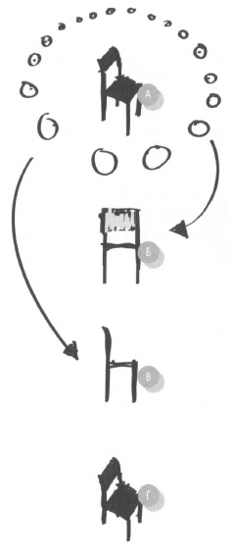
Рис. 12. Различные взгляды на стул
Главная идея Рассела заключалась в следующем: мы никогда не сможем целиком увидеть или в полной мере познать физическую реальность стула во всей ее полноте, даже понимая, что такая реальность существует. Наше знание всегда будет ограничено точкой зрения (в прямом и переносном смысле). Однако! Если бы вы обошли весь круг наблюдателей, на мгновение останавливаясь позади каждого, чтобы всмотреться в стул, то сами увидели бы его с разных позиций. Поэтому, если у 20 человек может быть 20 точек зрения на стул, вы можете изменить собственное представление о нем, просто меняя угол зрения. Короче говоря, вам дана власть переосмыслить реальность.
Как человек мыслит. Но вот загвоздка: переосмысленная реальность становится другой. То, как вы воспринимаете свою карьеру, интимную жизнь, семью и друзей, является не реальностью, а вашим восприятием реальности. И ваше восприятие представляет только одну возможную реальность — одно из 20 изображений стула, — но вовсе не единственную. Проблемы возникают, когда мы полагаем, что воспринимаемая нами «реальность» (да еще и подкрепленная ментальной болтовней, наподобие «у меня не ладится карьера, начальник меня ненавидит, коллеги копают под меня» и т.д.) — настоящая. Мир, каким мы его воспринимаем, в значительной степени не реален. Скорее, как говорит Рао: «Мы его изобрели. Построили из обрезков и остатков. Создали из своих ментальных моделей и теперь живем под его диктовку, не понимая, что ментальные модели составлены из восприятий, а не из фактов».
Выйти за пределы ментальных моделей. При подготовке к реконструкции персональной бизнес-модели полезно попробовать освободиться от добровольных самоограничений. Возможно, вам знакомо следующее упражнение, которое часто помогает задуматься о ментальных моделях – невысказанных предположениях, – которые не в состоянии эффективно служить нам. Нарисуйте девять точек (рис. 13). Соедините все девять точек прямыми линиями. Надо провести не более четырех прямых. Не отрывайте карандаш от бумаги. Прямые можно проводить под любым углом. В результате через каждую точку должна проходить линия.
Рис. 13. Условия задачи – девять точек
. .

. .

. .

. .

. .

. .
Решение заключается в том, чтобы (буквально) мыслить вне рамок (рис. 14). Невысказанное предположение, которое делает большинство из нас, — наша «ментальная модель» загадки, — что мы должны оставаться в пределах структуры, ограниченной девятью точками. Но при этом предположении задачу выполнить невозможно. Как писали Бенджамин и Розамунда Зандер, все рамки уже придуманы: «Рамки, которые создает наш ум, определяют – и ограничивают –наше восприятие. Каждая проблема, каждая дилемма, каждый тупик, с которыми мы сталкиваемся в жизни, кажутся неразрешимыми в конкретных рамках или с конкретной точки зрения. Раздвиньте рамки или создайте другие, и проблемы исчезнут, зато появятся новые возможности» (Зандер Р., Зандер Б. Искусство возможности: Как сыграть свою лучшую партию в карьере и жизни. — М.: Альпина Паблишер, 2013).
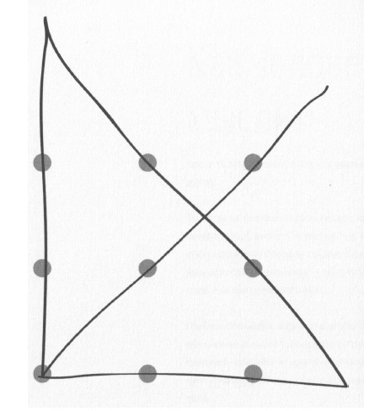
Рис. 14. Решение головоломки с девятью точками
Вот еще одна загадка на искривление реальности. Сделайте приведенное на рис. 15 уравнение верным, добавив одну-единственную неломаную линию. Самое простое решение состоит в том, чтобы просто перечеркнуть знак равенства. Но есть и другое — вы можете его найти?
Рис. 15. Сделайте уравнение верным, добавив одну-единственную неломаную линию
. .

. .

. .

. .

. .

. .

Рис. 16. Решение головоломки с единственной неломаной линией
Рао предлагает другое упражнение, чтобы помочь вам проработать свои ментальные модели (ваше восприятие реальности), которые неспособны вам служить. Возьмите бумагу и карандаш и спокойно посидите десять минут. Продумайте ситуацию, которая вас беспокоит и опишите ее на бумаге. Придумайте альтернативное объяснение и предложите альтернативное поведение. Рао подчеркивал, что альтернативная реальность должна: (1) быть лучше той, что есть сейчас; (2) быть достаточно правдоподобной, чтобы в нее можно было поверить. Выбрав правдоподобную желательную альтернативу, отриньте более раннее восприятие и примите новую реальность. Живите так, словно она истинна. Принимая альтернативную реальность, говорит Rao, констатируйте и подробно останавливайтесь на каждом мельчайшем свидетельстве того, что она верна. Все, что ей противоречит, решительно игнорируйте. У вас может возникнуть ощущение, что вы играете в спектакле. Правильно. Играйте! И в конечном счете станете персонажем, которого пытаетесь сыграть.
Изобрести что-то получше. Задумайтесь о шаблоне персональной бизнес-модели как об инструменте для переосмысления реальности теми способами, которые будут удобны вам. Учтите, что переделка персональной бизнес-модели может быть хаотической. Для наглядности: в отличие от компаний, у людей больше приоритетов, не связанных с работой, и меньше четко поставленных задач. И все же компании испытывают трудности с реорганизацией бизнес-моделей.
Глава 7. Перестройте свою персональную бизнес-модель
Перестройте персональную бизнес-модель (рис. 17): (1) Помните первоначальную версию? Нарисуйте ее здесь. Но сейчас, руководствуясь своей целью, вы должны как можно яснее сформулировать блоки «Кто вы есть и чем владеете», «Каким образом вы оказываете помощь» и «Кто помогает вам». (2) В каких ситуациях на работе вы чувствовали себя уязвленным? В новом шаблоне обведите кружком те структурные блоки, где есть неудовлетворенность. Например, вы хотели бы больше зарабатывать. Значит обведите блок доходов Или, если вы не любите продавать, но эта деятельность для вас важна, обведите блок ключевых видов деятельности, а также конкретный элемент «продажи». (3) Затем ответьте на вопросы о самом слабом своем структурном блоке (блоках), приведенные ниже. Некоторые вопросы относятся к проблемам, другие указывают на возможности.
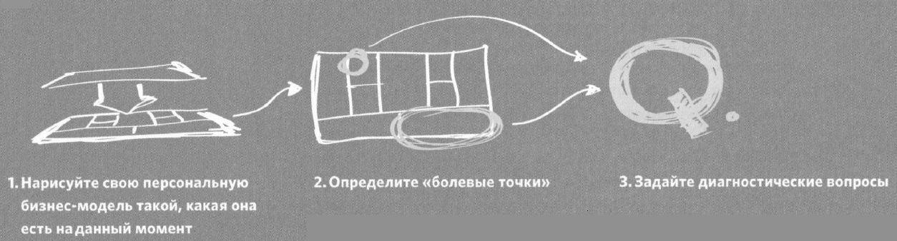
Рис. 17. Перестройте персональную бизнес-модель
Диагностические вопросы
Вопросы | Что учитывать, принимая решение
Кто вы есть и нем владеете. Что вы делаете
Ваша работа вам интересна? | Если да, здорово! Если нет, то, вероятно, имеется фундаментальное несоответствие между ключевыми ресурсами (кто вы есть) и ключевыми видами деятельности (что вы делаете). Можно также пересмотреть свою цель. Перечитайте главы 4 и 5.
Вы совсем не пользуетесь или пользуетесь недостаточно важной способностью или навыком? | Неиспользуемые совсем или используемые недостаточно способности или навыки приводят к издержкам в виде стрессов или неудовлетворенности. Можете вы добавить эту способность или навык к своим ключевым видам деятельности, чтобы поддержать или усовершенствовать предоставленную ценность? Перечитайте главы 4 и 5, чтобы проанализировать, почему вы недостаточно используете свой навык.
Соответствует ли рабочее место вашим личным наклонностям? (Помните, понятие «рабочего места» в значительной степени определяется коллективом, в котором вы работаете.) | Если так, потрясающе! Если нет, подумайте о приобретении новых клиентов (или ключевых партнеров) с более подходящими личными наклонностями. Клиенты связаны с предоставленной ценностью, поэтому сверьтесь с диагностическими вопросами на следующей странице. Загляните в главу 4, чтобы убедиться, гармонирует ли ваша индивидуальность с вашей трудовой деятельностью.
Кому помогаете вы
Вас радуют ваши клиенты? | Если так, отлично! Если нет, вообразите «клиента своей мечты». Можете вы найти таких клиентов в секторе, в котором сейчас работаете? Если нет, стоит пересмотреть модель.
Кто ваш самый важный клиент? | Определите, почему именно этот клиент настолько важен. Из-за материальной выгоды? Из-за нематериальной? Того и другого? Оправдывает ли этот клиент обновленную или совершенно иную предоставленную ценность?
Какую работу клиент в действительности хочет видеть сделанной? Нет ли у клиента «подспудной» причины или мотивации, чтобы воспользоваться именно вашими услугами? Например, нет ли у вашего клиента своего, более крупного клиента, который и заказывает ту большую «работу, которую необходимо сделать»? | Можете ли вы переосмыслить, переставить или переиначить предоставленную ценность, чтобы помочь клиенту успешно справиться с большим объемом работ?
Обслуживание клиента обходится вам слишком дорого? Сводит вас с ума? | Издержки, в том числе и нематериальные, слишком высоки, чтобы оправдать обслуживание этого клиента? Доход (или прибыль) слишком низки? Можете вы позволить себе отказаться от такого клиента? Можете позволить себе не отказываться? Проработайте диагностические вопросы о предоставленной ценности, издержках, доходах и прибыли.
Клиент приравнивает ключевые виды деятельности к «работе, которую необходимо сделать»? А вы? | Иногда клиенты сами не могут четко определить «работу, которую необходимо сделать». Вы можете помочь им в этом? Стоит пересмотреть или изменить ключевые виды деятельности, чтобы увеличить предоставленную ценность?
Вы нуждаетесь в новых клиентах? | Если да, подумайте, как во взаимоотношениях с клиентами переключить внимание с удержания старых на приобретение новых клиентов. Вам нужно поднять объем продаж или маркетинга? Улучшить или развить свои навыки в этой области? Найти ключевых партнеров, которые помогут приобрести новых клиентов?
Каким образом вы оказываете помощь
Какие элементы ваших услуг клиент действительно ценит? | Задайте этот вопрос клиенту — ответ может вас удивить. Проработайте диагностические вопросы о клиентах (предыдущий раздел таблицы).
Направлена ли ваша предоставленная ценность на крупнейшие, важнейшие элементы «работы клиента, которую необходимо сделать»? | Вы разобрались, в чем суть истинной «работы, которую необходимо сделать», или гадаете, с чем ее едят? Вы можете переосмыслить/переставить или изменить ключевые виды деятельности, чтобы тщательнее сосредоточиться на критических элементах предоставленной ценности?
Могли бы вы обеспечить предоставленную ценность, используя другой канал сбыта? | Ваш клиент предпочитает имеющийся канал сбыта? Могли бы вы приспособить предоставленную ценность к альтернативным каналам? А перенести ее с услуги на продукт, тем самым создав масштабируемую бизнес-модель?
Вам нравится предоставлять ценность клиентам? | Если так, прекрасно! Если нет, изучите ключевые ресурсы и подумайте о ревизии своей модели.
Как о вас узнают и как вы доставляете ценность
Как клиенты о вас узнают? Как они оценивают вашу услугу (или продукт)?  Вы позволяете клиентам пользоваться тем каналом, который они предпочитают? Как вы доставляете свою услугу/товар? Испытываете ли вы удовлетворение после продажи? | Вы четко определили, какую именно помощь будете оказывать, чтобы иметь возможность сообщить об этом? Какими способами вы могли бы достичь взаимопонимания или способствовать оценке (через социальные сети, онлайн-презентации и т. д.)? Вы даете клиентам возможность приобретать продукты теми способами, какие они предпочитают? Можете предложить различные варианты покупки? Можете доставлять услуги по-новому или иными средствами (DVD, подкаст, видео, личная встреча)? Может ли ключевой партнер действовать от вашего имени? Вы интересовались у клиентов, насколько они удовлетворены вашей услугой или товаром?
Через какие каналы вы достигаете взаимопонимания и предоставляете ценность? Вы доставляете ее непосредственно клиентам? | Можно ли преобразовать вашу услугу в товар, сделав возможным поставку большему числу клиентов? (Это ключ к созданию масштабируемой бизнес-модели; см. диагностические вопросы о предоставляемой ценности.)
Как вы взаимодействуете
Каких взаимоотношений ожидает клиент? | Вы общаетесь с клиентами способами, которые предпочитают они или вы? Подумайте о том, чтобы добавить, убрать, расширить или сократить один (или несколько) способов общения.
Какова основная задача ваших взаимоотношений с клиентами:  удержание или приобретение? | Если ваша основная задача — удержание клиента, то один из ключевых видов деятельности — измерить уровень его удовлетворенности? (Если уровень низкий — см. диагностические вопросы о предоставляемой ценности.) Если же задача — приобретение, следует ли увеличить число ключевых видов деятельности, связанных с объемом продаж или маркетингом?
Улучшит ли создание пользовательского сообщества или присоединение к нему связь с вашим клиентом? Могли бы вы создать услугу или товар совместно со своим клиентом? | Смогли бы ваши клиенты помочь друг другу, а вы отчасти автоматизировать взаимоотношения с клиентами через пользовательское сообщество? (См. каналы сбыта.) Подумайте об изменении предоставляемой ценности или ее создании вместе с клиентом.
Кто помогает вам
Кто ваши ключевые партнеры? | Мог бы ключевой партнер взять на себя ключевые виды деятельности или наоборот? Могли бы вы снизить издержки, углубив взаимоотношения со своим ключевым партнером или сделав их более стратегическими? Могли бы вы в союзе с ключевым партнером модифицировать или создать абсолютно новую предоставленную ценность?
Если у вас нет ключевого партнера, может, стоит поискать? | Могли бы вы найти более дешевые или более продуктивные/качественные важные ключевые ресурсы, приобретя их у ключевого партнера, а не изыскивая в себе? Могли бы вы в качестве ключевого партнера заменить коллегу или кого-то еще? Или, как вариант, вообще обойтись без имеющегося ключевого партнера?
Что вы получаете
Доходы и прибыль формируются в результате успешного предоставления ценности клиентам. Адекватны ли доходы? | Если нет, стоит попытаться заменить клиентов или найти новых, увеличив маркетинговую активность. Клиенты воспринимают предоставленную ценность так же, как вы? Если да, подумайте, не стоит ли повысить цену или снизить издержки. Если нет, проработайте диагностические вопросы о предоставленной ценности.
У вас низкие доходы или прибыль из-за того, что вы недооцениваете предоставленную ценность? | Проверьте, не приравниваете ли вы (или клиент) ключевые виды деятельности к предоставленной ценности и правильно ли вы оба понимаете суть «работы, которую необходимо сделать». За какую работу клиенты действительно готовы платить? Чтобы понять, можно ли повысить доходность предоставленной ценности, проработайте диагностические вопросы о клиентах и предоставленной ценности.
Был бы текущий доход адекватным, если снизить материальные или нематериальные издержки? | Если да, можете ли вы сократить/видоизменить ключевые виды деятельности, необходимые для оказания услуги клиенту? Если нет, возможно, стоит найти нового/дополнительного клиента или переработать модель.
Доход выплачивается так, как предпочитает клиент или вы? | Могли бы вы перейти с модели штатного сотрудника на модель фрилансера? А с модели абонентского обслуживания на модель подписки? Или наоборот? Могли бы преобразовать свою услугу в товар, который можно сдавать в аренду, реализовывать, продавать по лицензии или подписке? Получать оплату товарами и услугами? Договориться о получении устраивающей вас прибыли, при которой издержки клиента были бы ниже?
Что вы вкладываете
Каковы основные издержки при работе по нынешней модели? | Просчитайте свои издержки, как материальные (время, силы, деньги), так и нематериальные (стрессы, неудовлетворенность). Можно ли сократить или устранить какие-либо из них, видоизменив ключевые виды деятельности или разделив их с ключевым партнером? Можно ли сократить или исключить какие-либо из ключевых видов деятельности без отрицательных последствий для предоставленной ценности? Могли бы вы увеличить предоставленную ценность, больше вложив в ключевого партнера или ключевые ресурсы?
Какие ключевые виды деятельности приводят к большим нематериальным издержкам в рамках вашей модели? | Ключевые виды деятельности, ведущие к чрезмерно высоким нематериальным издержкам, плохо соотносятся с ключевыми ресурсами. Перечитайте главу 4.
Внесите изменения в структурные блоки и оцените результат. В соответствии с ответами на диагностические вопросы укажите изменения, которые вы хотели бы внести в структурные блоки. Например, если хотите снизить объем продаж, в строке «Что вы делаете» поставьте под словом «снизить» фразу «объем продаж». Если вы хотите, чтобы переосмысление вашей персональной бизнес-модели дало желаемый результат, то, изменяя элемент одного структурного блока, определите, как это изменение повлияет на другие блоки. И соответственно сделайте запись (рис. 18).
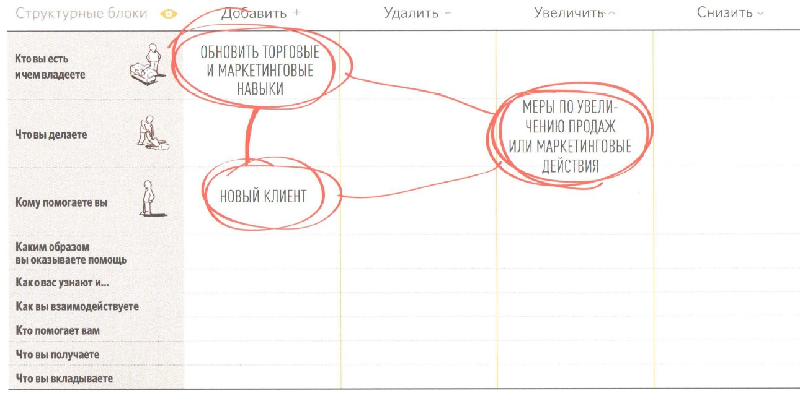
Рис. 18. Изменение структурных блоков
Постройте заново свою модель. Теперь, когда вы внесли изменения в проблемные блоки, пора строить новый шаблон персональной бизнес-модели. Это вовсе не означает, что, раз выстроив свой шаблон, вы и перестроить его можете только один раз. Сила шаблона в том, что перекраивать его можно бесконечно, притом отнюдь не хаотически, а вполне обдуманно и упорядочение. Это – способ опробовать (смоделировать) различные стили работы и выяснить, что лучше для вас.
Раздел 4. Действия
Как сделать все это былью.
Глава 8. Оцените достоинства своего бизнеса
Чтобы отслеживать свою производительность, организации используют отчет о прибылях и убытках — постатейный перечень реализованной продукции и расходов. Такие отчеты помогают организации понять рентабельность своей деятельности и оставаться на плаву. А вот люди редко составляют точные отчеты о прибылях и убытках, большинство ограничивается лишь чем-то похожим. Например, подводят баланс чековой книжки и планируют расходы в соответствии с доходами. Давайте изучим отчет о прибылях и убытках на примере Эмили. Вы увидите, что одни и те же понятия относятся и к людям, и к предприятиям.
Отчет о прибылях и убытках включает в себя три статьи: 1) заработок, 2) отчисления и 3) остаток. На деловом языке эти три статьи называются доходом от продаж, расходами и прибылью:
Доход от продаж – Издержки = Прибыль
Взгляните на отчет Эмили о прибылях и убытках (рис. 19). Обратите внимание, что ее реальная зарплата ($2880) значительно меньше, чем официальная ($4000). Вычеты по платежной ведомости — налоговые удержания, соцобеспечение и др., включая взносы по медицинской страховке, — составляют $1120.
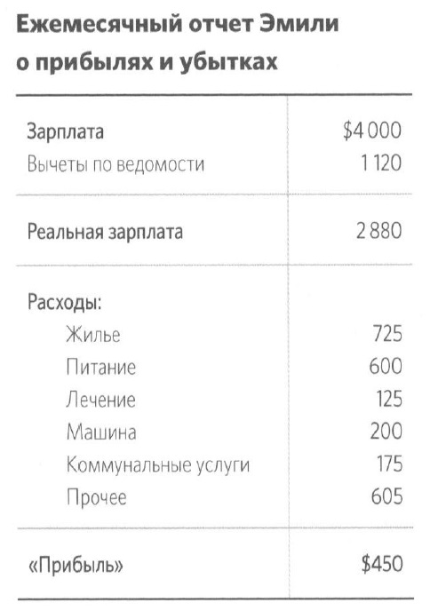
Рис. 19. Ежемесячный отчет Эмили о прибылях и убытках
Чтобы выплатить Эмили $4000, компания должна продать продукции (в данном случае – обуви) на сумму, вдвое большую (рис. 20). Обратите внимание на два момента. Во-первых, чтобы платить зарплату, компания должна заработать гораздо больше, чем фактически получает Эмили. Во-вторых, все деньги, выплачиваемые Эмили, в конечном счете поступают от клиентов, а не от компании. Наняв Эмили, компания каждый месяц дополнительно должна продавать обуви на $8036, чтобы покрыть зарплату. Так чем Эмили может помочь компании? Это одна из тайн мышления в рамках бизнес-модели: «Стоимость» сотрудника определяется ценностью, которую он обеспечивает клиентам.
Когда организация решает, нанимать вас или нет, она обязательно определит, больше ли та ценность, которую вы можете предложить клиентам, чем расходы на вашу зарплату.
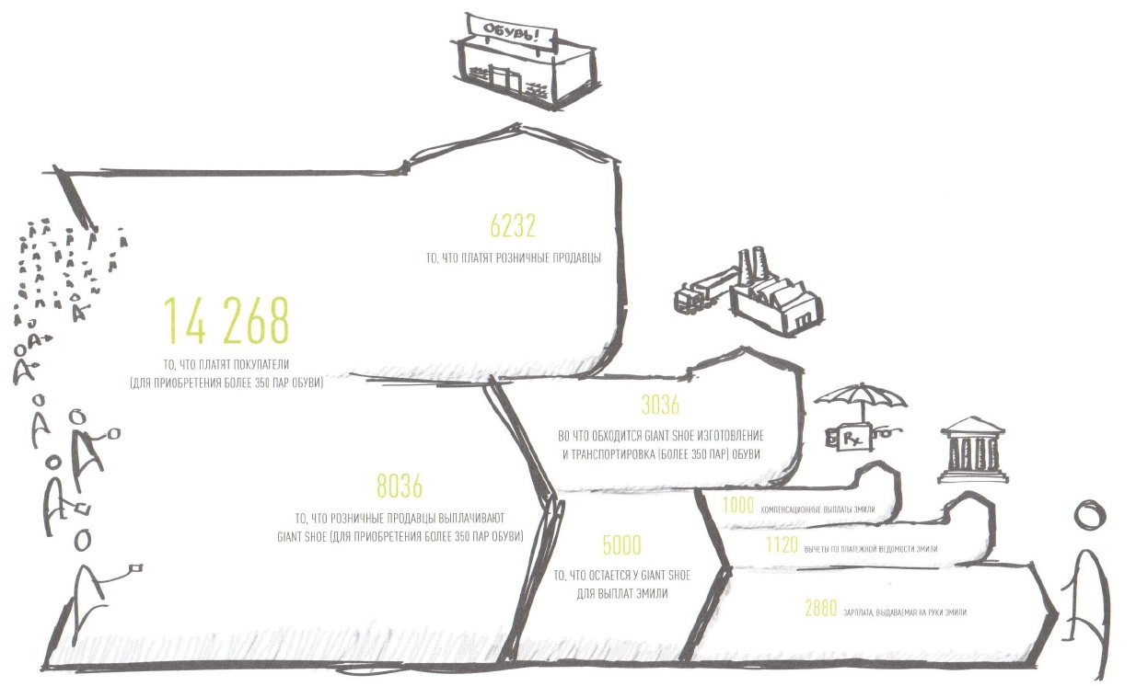
Рис. 20. Как работу сотрудника оплачивают… клиенты
Ваша ценность для организации. Давайте начистоту. Если при приеме на работу вы утверждаете, что достойны годовой зарплаты $60 000, будьте готовы объяснить, каким образом ваша деятельность сможет приносить организации дополнительные $120 000 – $180 000 ежегодно. Конечно, ничью ценность нельзя измерить одними только деньгами. Но работодатели должны принять решение о найме, взвесив ценность, которую вы предоставите клиентам, и ту сумму, в которую им обойдется вас нанять. Вот почему и компаниям, и людям необходимо понимать бизнес-модели. К этому моменту вы уже должны иметь представление: (1) как клиенты определяют вашу ценность для их организации; (2) как определить желаемую зарплату или гонорар. Подумайте об этих вопросах, потому что пришло время проверить вашу персональную бизнес-модель.
Глава 9. Протестируйте свою модель в условиях рынка
Если вы планируете кардинально изменить свою жизнь, следует проверить необходимость и жизнеспособность вашей модели. В каждом структурном блоке модели есть необоснованные допущения: неподтвержденные практикой предложения помочь другим, помогая и себе. Протестируйте свою персональную бизнес-модель: ищите, беседуйте, а затем определите нужного клиента(ов). Лучший способ, каким здравомыслящие предприниматели проверяют новые бизнес-модели товара или услуги: обсудить их востребованность с предполагаемыми клиентами.
Мы рекомендуем воспользоваться процессом, разработанным серийным предпринимателем и гуру стартапа Стивеном Бланком, который описывает, как выяснить то, в чем нуждаются клиенты и что они готовы купить. Этот объективный процесс очень важен, поскольку многие компании (и неудачные предприниматели) сосредоточиваются на разработке и продаже услуг или товаров, не удосуживаясь тщательно изучить запросы клиента.
Например, когда Motorola не стала выяснять, нужна ли клиентам в мобильниках СРS, она потеряла $5 млрд. (да-да, миллиардов) на разработке и запуске системы спутниковой связи Iridium. Точно так же Р. Дж. Рейнольдс потерял $450 млн. на своих бездымных сигаретах Premier и Eclipse: некурящим-то идея понравилась, но вот о клиентах-курильщиках позаботиться меньше было просто невозможно.
Умные предприниматели полностью проверяют и оценивают свои организационные бизнес-модели, прежде чем пускать их в дело. Так давайте и мы последуем их примеру и проверим эффективность своих персональных бизнес-моделей.
Как тестировать бизнес-модель. Встретьтесь с предполагаемыми клиентами, чтобы проверить предположения (гипотезы) в структурных блоках своего персонального шаблона бизнес-модели. Если после общения с клиентами возникнет необходимость в изменениях, вернитесь к модели и подкорректируйте соответствующие структурные блоки (это называется «разворотом», или коррекцией). Повторите процесс с остальными предполагаемыми клиентами.
Если модель покажется правильной, попытайтесь проверить ее эффективность, «продав» клиенту что-нибудь. Если он не купит, задумайтесь, в чем причины, затем сделайте еще один «разворот» и скорректируйте модель с учетом этих причин. Если клиент купит, значит, вы либо приняты на работу, либо готовы создавать новых клиентов уже как предприниматель.
Помните, что в структурных блоках вашей модели немало предположений (гипотез). Поэтому каждый блок вашего шаблона следует проверять на клиенте (рис. 21). Ответить на все эти вопросы можно, только встретившись с потенциальными клиентами.
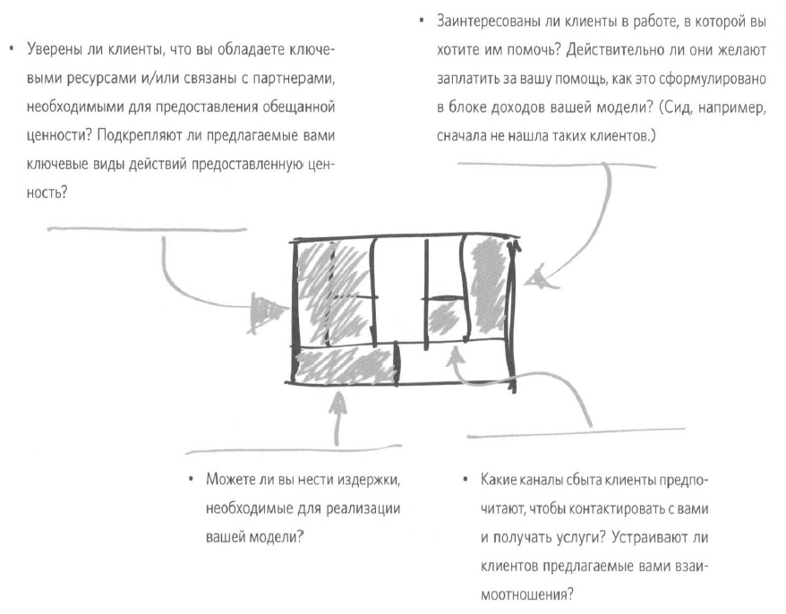
Рис. 21. Проверка гипотез, заложенных в бизнес-модель
Тайный вопрос. Ближе к концу беседы с клиентом поинтересуйтесь: «Что еще мне следует узнать о применении принципов устойчивого ведения бизнеса в вашей компании?» Почему этот вопрос обладает такой силой? Большинство специалистов втайне лелеют какие-нибудь излюбленные теории о проблемах, возможностях и превратностях своих профессий и рады любому, кто способен разделить их взгляды. Вопросом вы просто подталкиваете их к высказываниям, а в своем лице обеспечиваете искреннего слушателя, с нетерпением жаждущего узнать уникальные сведения, по крохам собранные вашим собеседником за годы нелегкого труда.
Упорство и труд все перетрут. Каким бы образом вы ни надумали подбираться к лицу, принимающему решения, на ваше мнение могут повлиять приведенные ниже результаты исследований Национальной ассоциации менеджеров по продажам:
- 2% продаж делаются на первом контакте;
- 3% продаж делаются на втором контакте;
- 5% продаж делаются на третьем контакте;
- 10% продаж делаются на четвертом контакте;
- 80% продаж делаются на 5-12-м контакте.
Так что не сдавайтесь лишь потому, что ваша вторая, третья или четвертая попытка не удались. Упорство и труд все перетрут!
«Разворот» для совершенствования модели. «Разворот» — это действие, которое вы предпринимаете в ответ на предполагаемую реакцию клиента, т.е. пересматриваете свою модель и совершенствуете ее, изменяя один или несколько элементов структурного блока. «Разворот» — адекватный ответ на то, что ваша модель все еще не удовлетворяет клиентов.
Глава 10. Что дальше?
Работать с бумагой, постерами, маркерами и стикерами, конечно, удобно и интересно, но иногда не мешает воспользоваться и ПО, которое может вывести вас на совершенно новый уровень. С помощью набора инструментов «Бизнес-модели» для iPad и Интернета вы сможете схематически изображать, оценивать, комментировать, делиться идеями, объединять, дублировать и корректировать свои бизнес-модели. С этим набором инструментов вы получаете простоту «наброска на салфетке» и интеллект электронной таблицы «в одном флаконе».
Открывайте бесплатно аккаунт и стройте свою персональную бизнес-модель на сайте http://www.businessmodelgeneration.com/toolbox.
На сайте http://businessmodelyou.com/ вы найдете дискуссионные форумы и пригодные для распечатки шаблоны.

Боллс Р. Какого цвета ваш парашют? – М.: Манн, Иванов и Фербер, 2010.

